# Foursys

Paulo Gabriel De Brito

Tiago Prudente

Mateus Esteves

Pedro Zavelinske

Mariana Bernardes

Eduardo Longo

Marcos Andrade

Denis Maróstica

Pedro Bueno

# Fourstore

A loja perfeita para você

Barueri

2022

## 1.0 Objetivos do programa

O sistema FourStore é o sistema ideal para o controle de sua loja, onde é possível controlar a quantidade de produtos, realizar cadastros contendo as informações e dados essenciais para a identificação dos produtos, adicionar quantidade do estoque em produtos já cadastrados, verificar lista de produtos, remover produtos do estoque caso seja necessário, realizar vendas com métodos de pagamentos em Dinheiro, Cartão de Credito, Cartão de Debito e Pix.

Com a aplicação de nosso sistema em seu dia a dia você pode ter uma gestão e facilitação nos serviços realizados diariamente.

A imagem a seguir mostra que para ter acesso ao sistema, o usuário deverá inserir login e senha.

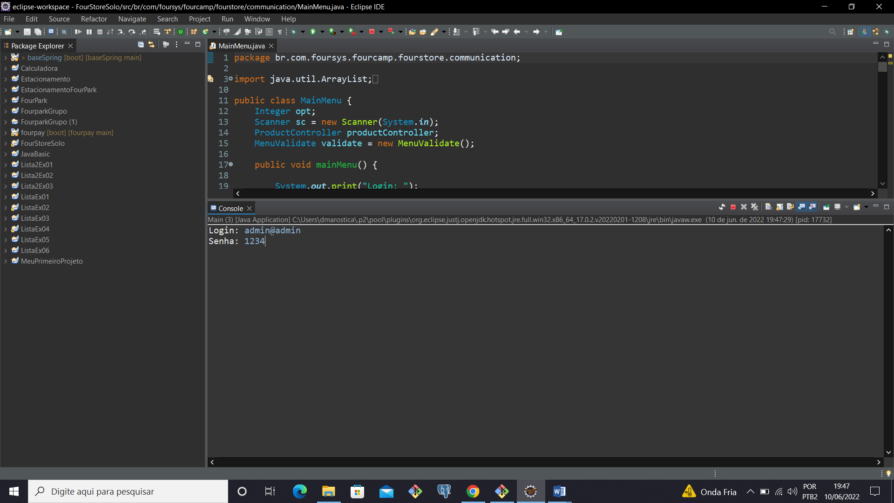

Caso seja inserido login, senha ou ambos incorreto, o sistema retornará acesso negado.

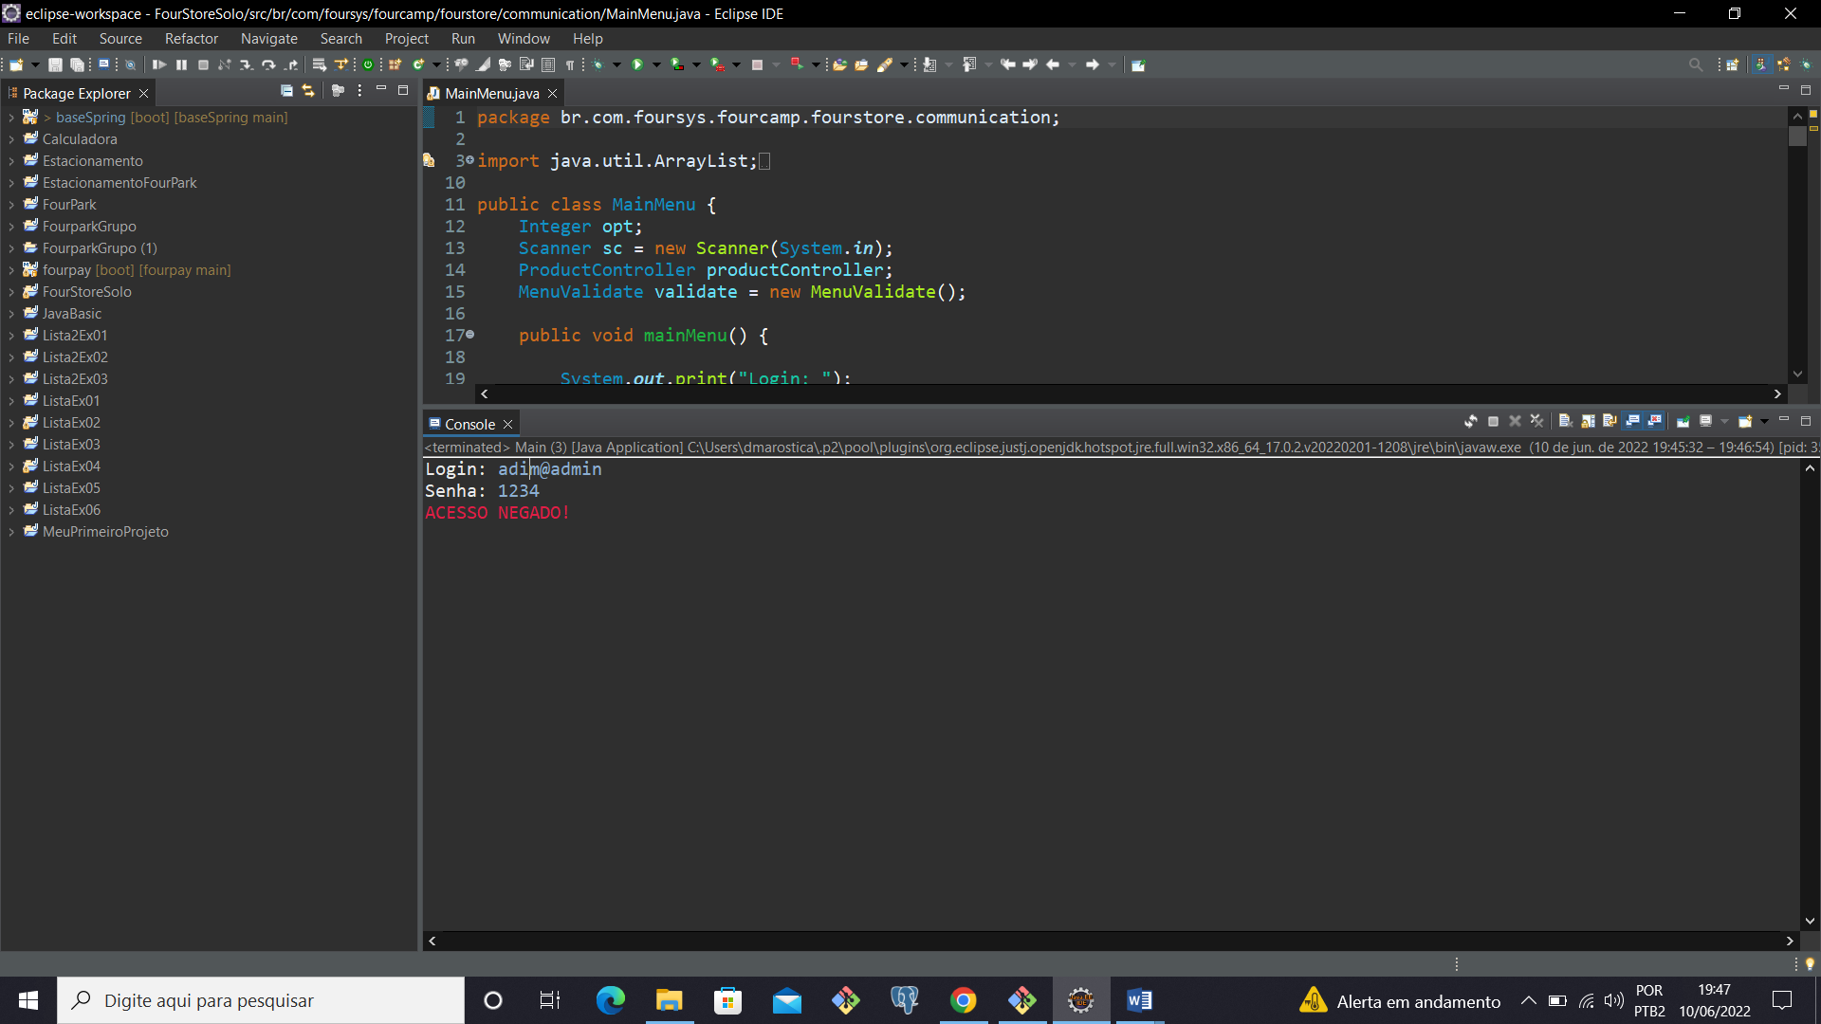

Após o acesso, o usuário será direcionado para o Menu responsável pelo entrada e saída de dados no sistema, conforme foto abaixo.

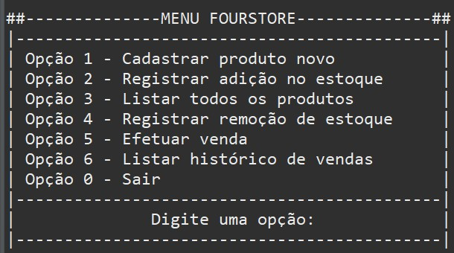

A partir deste Menu é possível compreender as funcionalidades atribuídas e desenvolvidas ao projeto.

## 2.0 Funcionalidades

Funcionalidades são as ações as quais podem ser executadas em nosso programa, algumas como exemplo são adicionar produtos e fazer vendas, entre outras devidamente apresentadas no decorrer desta documentação. **2.1 Produtos**

Produtos são os objetos os quais serão vendidos (classe Product). Para tanto, será necessário realizar o cadastro do mesmo e adicionar estoque a ele (quantidade do produto), para que ele fique disponível para suas devidas manipulações, como adição, remoção e venda.

Abaixo, será possível observar outras funcionalidades atribuídas ao objeto.

### 2.1.1 Cadastro

Nesta opção podemos cadastrar novos produtos, para isso devemos abrir a planilha ‘skuExemplos.xlxs’ e “criar” no sistema um sku de acordo com as características do produto.



Após colocar o SKU correto devemos colocar o preço do produto.



Após isso, colocaremos a quantidade de produtos dando entrada no estoque.



Após o preenchimento de todos os campos solicitados pelo sistema, haverá um retorno com as devidas informações deste produto recém cadastrado, baseado e orientado ao SKU inserido.

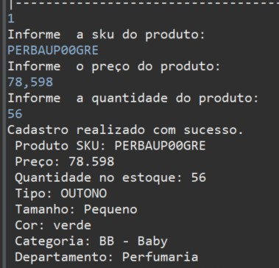

### 2.1.2 Listar



Nesta opção é possível analisar todos os produtos cadastrados no sistema com suas informações referentes.

Após cadastrar novos produtos, e selecionar a opção de “listar produtos”, será apresentada a tela abaixo como forma de controle do que há no momento salvo, a partir de seu código SKU, sua quantidade atualizada e o tipo de produto.

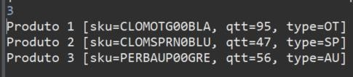

Após o uso desta funcionalidade, uma nova tela inicial (Menu) retorna sequencialmente para dar continuidade ao uso do sistema.

## 2.2 Estoque

Esta aplicabilidade do sistema serve para o controle do estoque de nossa loja, tanto fazendo adições como decréscimos no estoque.

### 2.2.1 Adição de Estoque



A opção 2 do sistema cria a possibilidade de adicionar quantidades de produtos em um cadastro já existente, a partir de seu código de SKU.

Desta forma, insere-se o código SKU, de acordo com o arquivo ‘skuExemplos.xlxs’ (legenda planilhada) de identificação dos produtos, conforme imagem abaixo. Esta identificação é padronizada, e criada para performar o sistema de forma a respeitar as regras do negócio.



Após isso, insere-se a quantidade de produtos a ser adicionado ao nosso estoque, orientado a este SKU registrado.

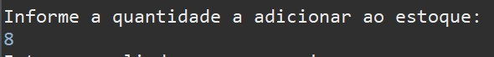

Caso o SKU esteja correto, receberemos a mensagem de confirmação de cadastro, de acordo com a imagem abaixo.



### 2.2.2 Remoção de Estoque

Outra possibilidade e funcionalidade do sistema é a remoção de produtos do estoque, caso seja necessário. Um dos objetivos desta funcionalidade é poder retirar/subtrair produtos com defeitos (ou outros), o que demonstra sua natureza distinta da funcionalidade de Venda. Para isto basta escolher a opção quatro (4) do sistema.



Portanto, após selecionar a opção, informa-se o SKU do produto desejado, conforma imagem abaixo.

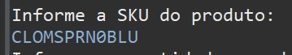

Após inserir o SKU, escolhe-se a quantidade a ser retirada do estoque definido.

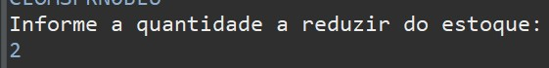

Caso o produto exista e a quantidade for menor ou igual ao total de produtos em estoque receberemos uma mensagem de êxito e voltaremos a tela inicial.



Caso contrário, haverá uma mensagem de falha, e o processo deverá ser reproduzido novamente.

## 3.0 Efetuar Venda



Na funcionalidade de “Efetuar venda”, é possível realizar a escolha do SKU desejado, a quantidade deste produto, e um dos métodos de pagamento para finalização da venda.

Após realizada a manipulação e gestão do estoque – por venda – do SKU requisitado, o estoque é atualizado e esta operação poderá ser repetida.

## 3.1 Escolher Produto

Para isso, inicialmente se insere o SKU do produto desejado.



Após, devemos escolher a quantidade de produtos a ser vendido.



E por fim, escolheremos o método de pagamento, entre as 4 operações disponibilizadas (Dinheiro, Débito, Crédito e Pix).

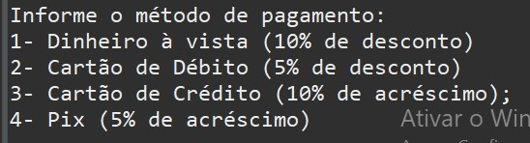

## 3.2 Forma de Pagamento

As formas de pagamento podem ser escolhidas, conforme anteriormente mencionado, entre (I) dinheiro, (II) crédito, (III) débito ou (IV) pix, cada um com seus descontos ou acréscimos devidos – respeitando as regras de negócio pré-existentes.

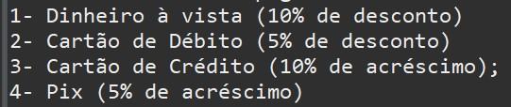

## 3.3 Finalizar Venda

Ao finalizar a venda seremos apresentados com tela informativa do produto vendido e do valor cobrado.

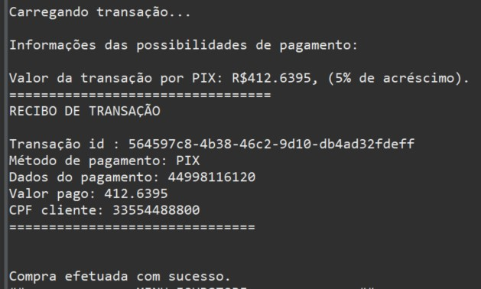

## 4.0 Históricos de vendas

Aqui podemos ver todas as vendas feitas no dia com suas respectivas informações, em formato de relatório.

Entre as informações que constam no relatório e histórico de vendas, está: Transação id; Método de pagamento; Dados do pagamento; Valor pago; e CPF do cliente.

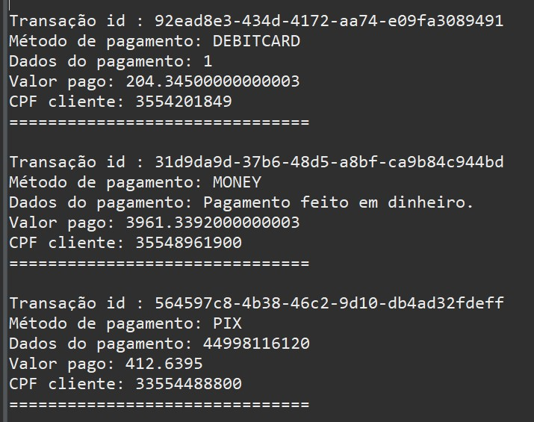

## 5.0 Finalização do Sistema FourStore

Caso desejemos finalizar o sistema na tela inicial devemos escolher a opção 0.

